Anleitung zur Abwehr von Spyware, Dialern und Spam-Emails
Benutzeranleitung

Inhaltsverzeichnis
Inhaltsverzeichnis 2
Authoren 3
Spam Emails 4
Worauf achten? 4
Absender 4
Links 5
Anhänge 5
Innerhalb/Ausserhalb 6
Dringlichkeit 6
Sprache 6
Reply-to 6
Send via / Signed by 7
Security checks 7
SPF, DKIM und DMARC 7
SPF 7
DKIM 7
DMARC 7
Spam melden 8
Anhang 9
Quellenverzeichnis 9
Glossar 9

Authoren
Spam Email
Autor: Colin van Loo
Dialern
Autor: Colin van Loo
Spyware
Autor: Grigory Pavlov

Spam Emails

Worauf achten?
Im Buch «Thinking, Fast and Slow» von Daniel Kahneman werden zwei Denk-Systeme beschrieben. Das erste ist schnell, automatisch und unbewusst, das zweite schlau, logisch und methodisch.
Das erste System ist aktiv bei Langeweile, wenn man wie immer Handelt (Gewohnheit) und auch bei Angst, wenn man schnell handeln muss.
Die grösste Zeit ist System 1 aktiv. Dieses System kümmert sich nicht darum, jede E-Mail genau unter die Lupe zu nehmen.
Deswegen zielen es Angreifer meistens auf System 1 ab. Wenn Leuten erklärt wird, vorauf sie bei Phishing-Attacken zu achten haben, ist das vernünftige zweite System aktiv. Wenn sie dann aber eine richtige Phishing-Email erhalten und System 1 reagiert, war das ganze Lernen nicht von viel Nutzen.
Es hat somit einen viel grösseren Effekt, in einer Firma die Angestellten zu testen und denen, die darauf reingefallen sind zu erklären, was sie falsch gemacht haben. Auch hält die Wirkung nicht für immer an, Firmen sollten immer wieder «Pen-Tests» durchführen.

Absender
Es gibt zwar Möglichkeiten, den Absender zu fälschen, allerdings wird der Angreifer in den meisten Fällen eine einfache E-Mail nutzen, mit einer Domäne die sich möglichst authentisch anhört. Zum Beispiel, beinhaltet die Adresse den Namen einer bekannten Firma wie Microsoft. Oft werden auch Tricks genutzt, wie ein «I» (grosses i) durch ein «l» (kleines L) zu ersetzen. Ein weiterer Trick ist es, einzelne Buchstaben durch spezielle Unicode Zeichen, die genau gleich aussehen zu ersetzen.
Notfalls kann man die Adresse mit einem “ASCII-Validator” prüfen lassen, um sicherzustellen, dass nur gewöhnliche ASCII-Buchstaben in ihr enthalten sind.
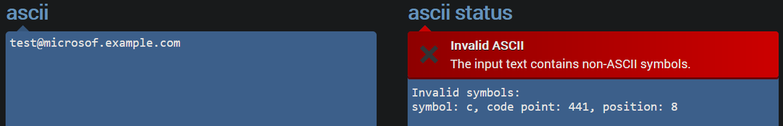
Figure 1: Das «c» in dieser E-Mail-Adresse wurde durch das kyrillische Symbol «Es» ersetzt.
Wichtig ist auch, auf die Domäne zu achten. Zum Beispiel, bei der Adresse «microsoft.example.com» ist die Domäne von der die E-Mail herkommt «example.com», also nicht Microsoft. Alles davor ist lediglich eine Sub-Domäne welche frei bestimmt werden kann.

Links
Sei besonders vorsichtig vor Links in Emails. Auch hier können URLs oft andere imitieren indem sie “I” mit “l” ersetzen, oder kyrillische Buchstaben nutzen.
Passwortmanager können sich hier auch als ganz nützlich erweisen. Nehmen wir an, ein Link in einer E-Mail führt uns zu einer Webseite, die genau gleich aussieht, wie die Login-Seite von PayPal (Es ist extrem einfach eine Webseite zu kopieren). Ein Nutzer würde vielleicht einfach sein Passwort eingeben. Der Passwortmanager aber erkennt sofort, dass die URL nicht übereinstimmt und wird kein Passwort vorschlagen.

Anhänge
Öffne keine Anhänge von unbekannten Absendern. Öffne einen Anhang nur, wenn du diesen auch erwartet hast.
Achte bei Dateien auch auf den Dateityp. Microsofts Windows 10 versteckt die Dateiendungen standardmässig. Um Windows zu sagen, dass du die Dateiendungen angezeigt haben möchtest, musst du zuerst den «Datei Explorer» öffnen.
Von dort klicke oben Links auf «File» -> «Options» -> «View» und entferne das Häkchen bei «Hide extensions for known file types».
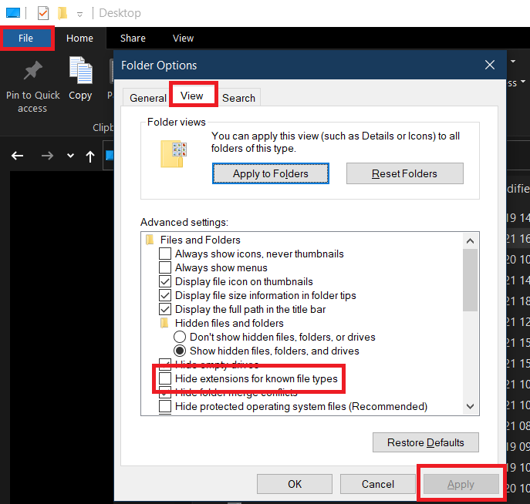Figure 2: Zeige all Dateitendungen an.
Generell gilt, dass Microsoft Office-Dateien wessen Dateityp nicht mit einem «x» enden unsicher sind. Also «.docx» und «.xlsx sind sicherer als «.doc» und «.xls».
Dateien ohne dem «x» können nämlich Makros beinhalten. Makros werden in Anhängen oft genutzt, um Schadsoftware auf dem Computer zu installieren. Sollte Microsoft Word beim Öffnen einer Datei eine Meldung «Makros/Inhalte aktivieren» anzeigen, solltest du dort niemals mit «Ja» bestätigen.
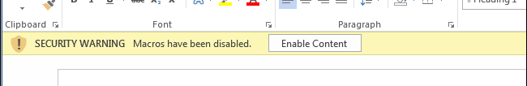Figure 3: Aktiviere niemals Makros.
Falls es für die Firma wichtig ist, Makros zu nutzen, können diese übrigens auch signiert werden.

Innerhalb/Ausserhalb
Manche Firmen zeigen eine Warnmeldung an, wenn die E-Mail von ausserhalb der Organisation gesendet wurde.
Figure 4: Diese E-Mail wurde von ausserhalb der Organisation gesendet.

Dringlichkeit
Wie bereits im Kapitel «Worauf achten?» erklärt, haben es Angreifer meistens auf System 1 abgesehen. Deshalb rufen Spam Emails oft zur Dringlichkeit auf, um dafür zu sorgen, dass das erste System (Angst, schnell handeln) aktiv wird.
Sei also besonders vorsichtig vor dringlichen Mails und handle nicht unüberlegt.

Sprache
Achte darauf wie eine E-Mail geschrieben ist. Kommen viele Rechtschreibfehler vor? Wie ist die Formulierung?

Reply-to
Sollte ein Absender gefälscht sein, wird die E-Mail oft so konfiguriert, dass bei Klicken auf «Antworten» automatisch in das «Antworten an»-Feld eine andere Adresse geschrieben wird.
Der Angreifer ist schliesslich nicht wirklich in Besitz der vorgegebenen Domäne und somit auch nicht fähig Antworten zu empfangen, da diese stattdessen an den richtigen Besitzer gehen würden.
Achte also darauf, dass die Absender und «Antworten an» Adressen übereinstimmen. Es gibt selbstverständlich auch legitime Gründe, diese Funktion zu nutzen, ein eindeutiger Hinweis auf Spam ist dies nicht.

Send via / Signed by
Gewisse E-Mail-Clients zeigen manchmal so etwas in der Form von «jemand@email.com via etwas.com» an. Dies bedeutet, dass die Domäne, die die E-Mail gesendet hat (etwas.com) nicht mit der Domäne in der E-Mail-Adresse (email.com) übereinstimmt. Dies kann in vielen Fällen legitime Gründe haben, könnte aber auch ein Hinweis sein, dass der Absender gefälscht wurde.

Security checks
Es gibt verschiedene Tests die E-Mail-Clients automatisch durchführen können, um die Authentizität einer Mail zu prüfen. Viele Clients verstecken diese Funktionen allerdings vor dem Nutzer und machen es sehr schwer, diese zu finden.
Die meisten E-Mail-Clients werden wahrscheinlich dem Nutzer die Möglichkeit bieten, die E-Mail-Headers anzusehen.

Headers in Protonmail
1. Klicke auf «More»
2. Klicke auf «View Headers»
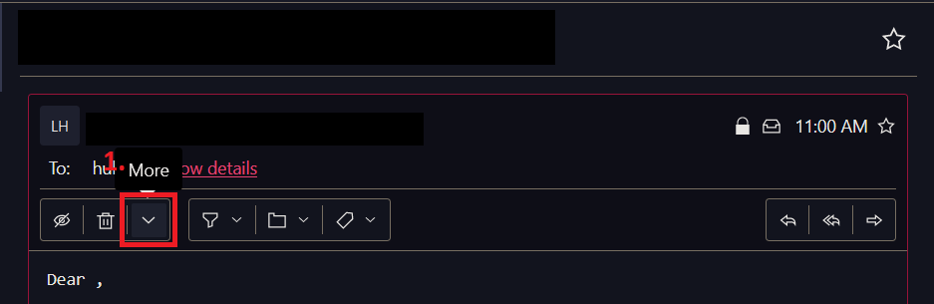
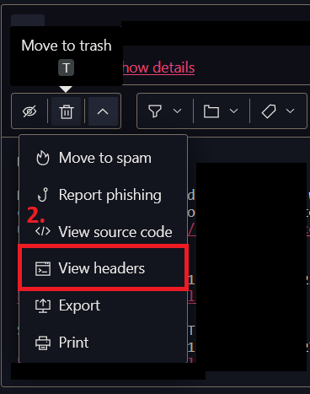
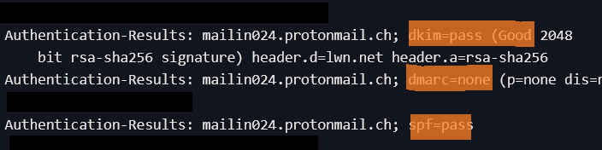

Outlook
1. Klicke auf «File»
2. Klicke auf «Properties»
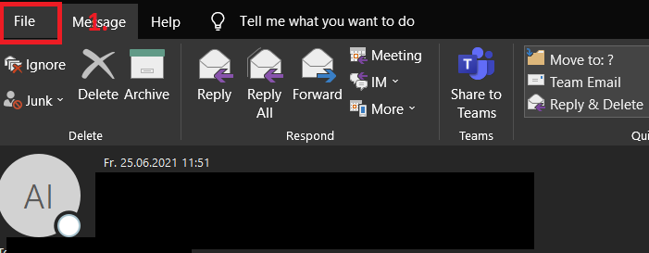
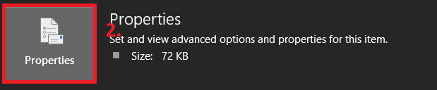
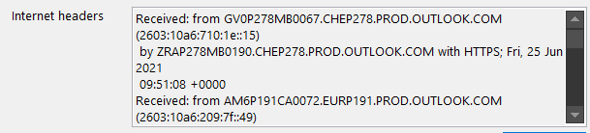

SPF, DKIM und DMARC
Sofern der Absender diese «Authentication Headers» korrekt aufgesetzt hat, können diese genutzt werden, um zu bestätigen, dass die E-Mail tatsächlich von ihm kommt und nicht gefälscht ist. Sollte einer oder mehrere dieser Checks fehlschlagen, ist es ziemlich sicher eine Fälschung.
Dies bestätigt lediglich, ob die E-Mail tatsächlich von der Domäne gesendet wurde, die sie angibt, nicht aber ob es Spam ist.

SPF
Verifiziert, dass der Server der die E-Mail sendet, auch dazu autorisiert ist. Dies ist sehr einfach zu umgehen, deshalb sollte man sich nicht zu sehr darauf verlassen. Sollte dieser Check fehlschlagen, (NEUTRAL/SOFT FAIL/FAIL) bedeutet dies sicherlich nichts Gutes.

DKIM
Verifiziert, dass die E-Mail nicht «unterwegs» verändert wurde und von der angegebenen Person geschrieben wurde. Dabei ist wichtig, nicht nur darauf zu achten, ob der Test erfolgreich war, aber auch von welcher Domäne der Test durchgeführt worden ist. Die Domäne sollte mit der Adresse des Absenders übereinstimmen.
War der Test erfolgreich, aber die Domänen stimmen nicht überein, bedeutet dies, dass ein valides Zertifikat gesendet wurde, allerdings von einer anderen Domäne. In diesem Fall erscheint auch das “via”.

DMARC
Dies ist auch worauf DMARC testet: stimmt das Zertifikat und die Domäne, die das Zertifikat sendet, mit dem Absender überein?

Spam melden
Um weiteren Befall zu vermeiden, ist es wichtig, dass eine Spam-E-Mail bei Erhalt sofort der Zuständigen Abteilung gemeldet wird. Um dies zu vereinfachen haben Firmen dazu die Möglichkeit, einen «Spam-Melde-Button» in Outlook einzubauen.
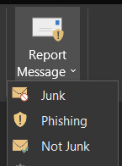Figure 5: Phishing-Melde-Button

Dialern

Anhang

Quellenverzeichnis
Quellen
Thinking, Fast and Slow: Buch von Daniel Kahneman 3

Glossar
Glossar
Absender: Tricks zur Authentizität 4
Antworten an: Gefälschter Absender 6
Denk-Systeme 4
Formulierung 6
Makros 6
Spam-Melde-Button 8
SPF, DKIM und DMARC: Sicherheitstests 7

